

عواقب ناشی از اقدامات ناآگاهانه

وقتی می‌خواهید برنامه‌های موبایلی را روی تلفن همراه خود نصب کنید، پیغام‌هایی به زبان انگلیسی برای شما نشان داده میشود. شاید این عادت رفتاری همه ما باشد که بدون توجه به این پیام‌ها روی گزینه next ضربه می‌زنیم تا به گزینه install برسید و برنامه را نصب کنیم.

**ایران هشدار-**وقتی می‌خواهید برنامه‌های موبایلی را روی تلفن همراه خود نصب کنید، پیغام‌هایی به زبان انگلیسی برای شما نشان داده میشود. شاید این عادت رفتاری همه ما باشد که بدون توجه به این پیام‌ها روی گزینه next ضربه می‌زنیم تا به گزینه install برسید و برنامه را نصب کنیم.  
وقتی می‌خواهید برنامه‌های موبایلی را روی تلفن همراه خود نصب کنید، پیغام‌هایی به زبان انگلیسی برای شما نشان داده میشود. شاید این عادت رفتاری همه ما باشد که بدون توجه به این پیام‌ها روی گزینه next ضربه می‌زنیم تا به گزینه install برسید و برنامه را نصب کنیم.   
اما این پیغام‌هایی که ما با بی‌تفاوتی از کنار آنها می‌گذریم، چیست؟ این‌ها جملاتی هستند که با حریم خصوصی کاربر مرتبط است؛ یعنی درواقع، سازندگان این نرم‌افزارها با شما قرارداد می‌بندند و درباره مسایل حقوقی محتمل با شما اتمام حجت می‌کنند. موادی که مقابل شما می‌آید، مواد قرارداد دو طرف است و زدن گزینه next به معنای پذیرش این مواد از طرف شماست. از این به بعد هر اتفاقی برای شما بیفتد (برای نمونه اطلاعات شما به شرکت ها و ارگان های دیگر فروخته شود) شما نمی‌توانید ادعایی داشته باشید؛ چون قوانین آنها را پذیرفته‌اید. جالب است! تا شما با این مواد موافقت نکنید، نمی‌توانید برنامه را نصب کنید.  
در ادامه مواد قرارداد شما را–که البته شما به آنها توجه نکرده‌اید- در سرویس‌های تلگرام، اینستاگرام، جی‌میل و بازی کلش آو کنز ذکر می‌کنیم:  
  
**تلگرام**  
این نرم‌افزار می‌تواند در گوشی شما به قسمت‌های زیر دسترسی داشته باشد:  
• خواندن وضعیت تلفن همراه و شناسایی آن  
• دریافت پیام کوتاه  
• گرفتن عکس و ویدئو  
• ضبط صدا  
• تخمین موقعیت مکانی (با استفاده از اینترنت)  
• تعیین موقعیت مکانی (با استفاده از GPS و اینترنت)  
• تغییردادن مخاطبان  
• خواندن برگه مخاطبان شخصی  
• تغییر و حذف مخاطبان از SD card   
• ایجاد و حذف حساب  
• ایجاد حساب و قراردادن رمز عبور برای آن  
• پیداکردن حساب‌های دیگر از طریق دستگاه  
• خواندن پیکربندی خدمات گوگل  
• دسترسی کامل به شبکه  
• دریافت اطلاعات از اینترنت  
• مشاهده اتصالات شبکه  
• مشاهده اتصالات وای فای  
• اجرا و راه‌اندازی تلفن  
• خواندن مستقیم دیگر نرم‌افزارها  
• کنترل و تنظیم لرزش موبایل  
• خارج‌کردن تلفن از حالت خواب  
• خواندن تنظیمات sync  
• خاموش و روشن‌کردن sync  
• نصب میانبر‌ها  
• حذف میانبر‌ها  
• امتحان «دسترسی به مخزن حفاظت‌شده»

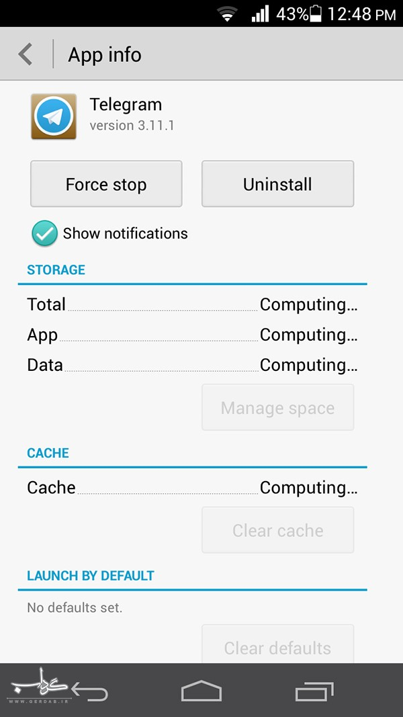  
  
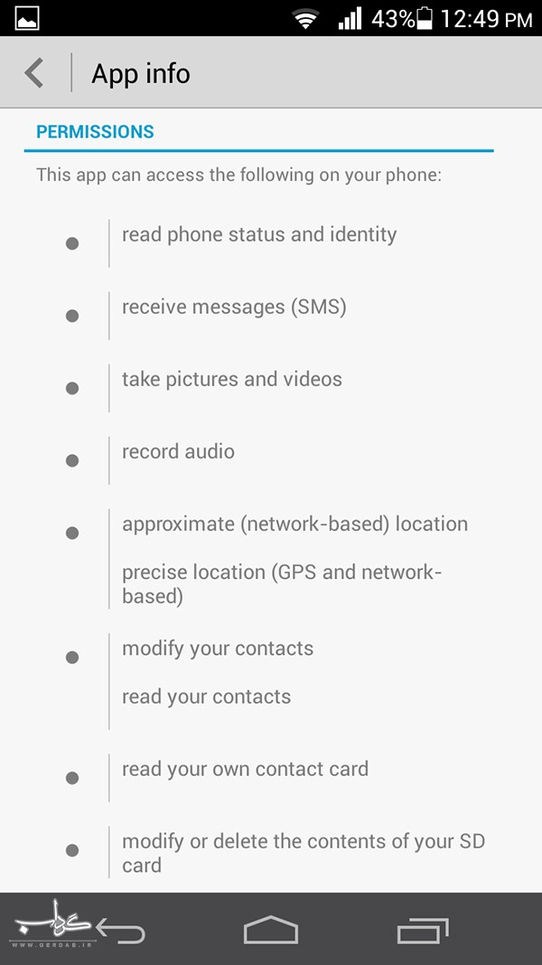

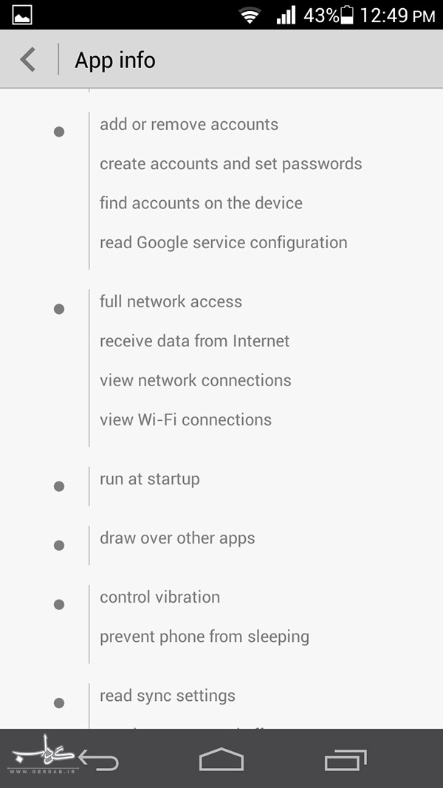   
  
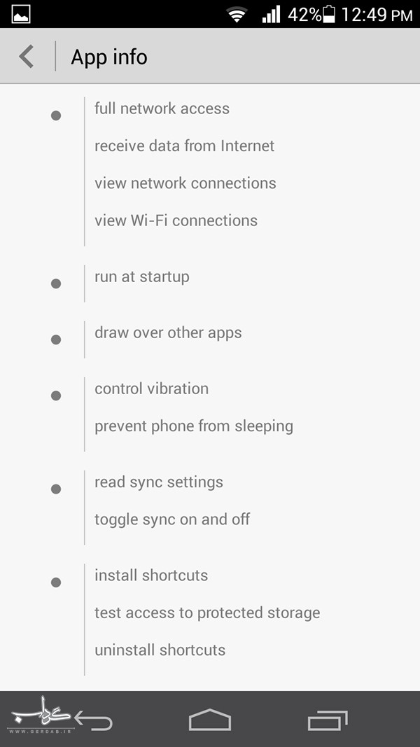

**اینستاگرام**  
این نرم‌افزار می‌تواند به موارد زیر در تلفن شما دسترسی داشته باشد:  
• گرفتن عکس‌ و ویدئو  
• ضبط صدا  
• تعیین موقعیت مکانی از طریق GPS و ارتباط شبکه  
• خواندن لیست مخاطبان  
• خواندن لیست مخاطبان شخصی  
• تغییر یا حذف مخاطبان از SD card  
• پیداکردن حساب‌ها از طریق دستگاه  
• دسترسی کامل به شبکه  
• دریافت اطلاعات از اینترنت  
• مشاهده اتصالات شبکه  
• اجرا و راه‌اندازی دستگاه  
• کنترل لرزش تلفن  
• خارج‌کردن تلفن از حالت خواب  
• امتحان «دسترسی به مخزن حفاظت‌شده»

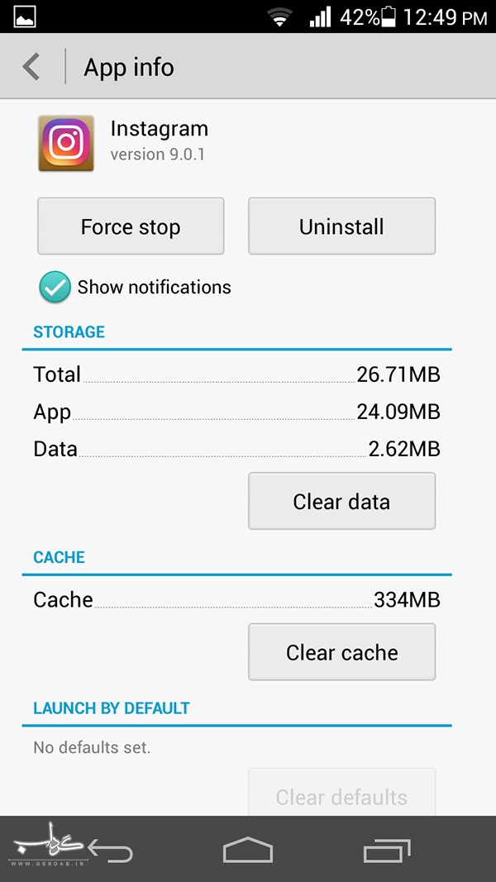

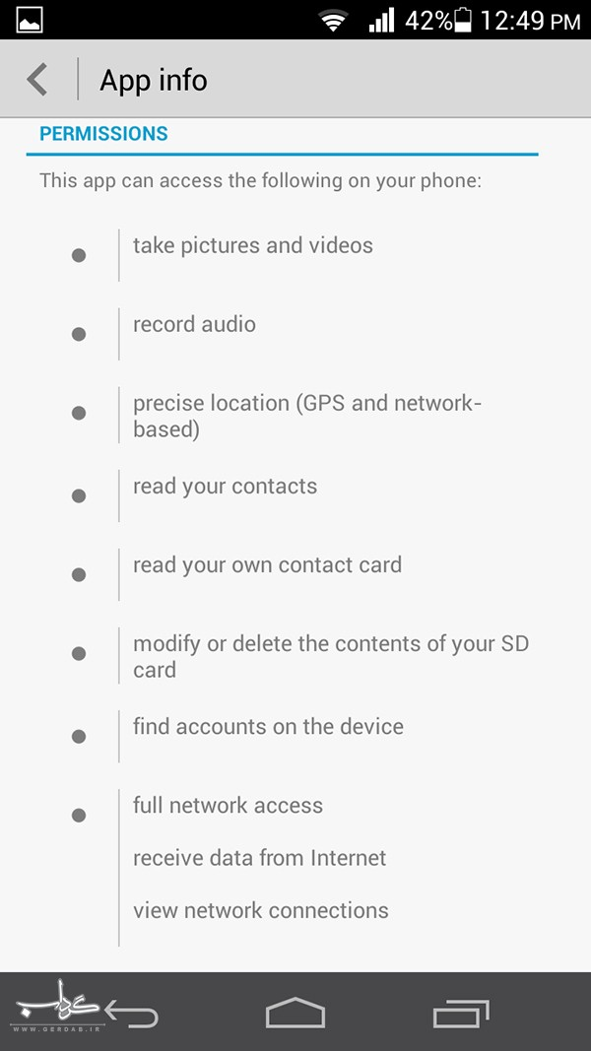

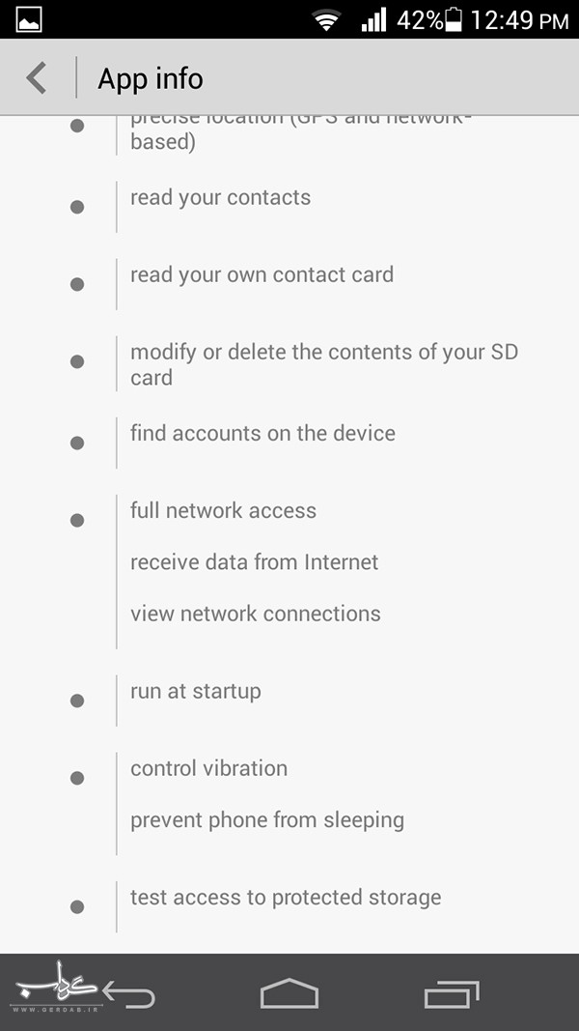

**جی‌میل**  
این سرویس می‌تواند به گزینه‌های زیر در دستگاه شما دسترسی داشته باشد:  
• تغییر لیست مخاطبان  
• خواندن و دسترسی به لیست مخاطبان  
• اضافه‌کردن یا تغییردادن وقایع تقویم و ارسال ایمیل به افراد بدون اطلاع فرد  
• خواندن وقایع تقویم به‌علاوه اطلاعات محرمانه  
• خواندن بخش مخاطبان شخصی  
• تغییر یا حذف محتوای SD کارت  
• اضافه یا حذف حساب کاربری  
• ساخت حساب کاربری و تنظیم پسورد  
• پیداکردن حساب‌های کاربری روی تلفن همراه  
• پیام‌های گوگل  
• خواندن موقعیت خدمات گوگل  
• استفاده از حساب‌های کاربری روی دستگاه تلفن همراه  
• مشاهده حساب‌هایی کاربری که تغییر داده می‌شوند  
• کنترل ارتباطات حوزه‌های نزدیک  
• دانلود فایل‌ها بدون اطلاع  
• دسترسی کامل به شبکه اینترنت  
• مشاهده اتصالات شبکه اینترنت  
• اجرای startup  
• کنترل لرزش تلفن همراه  
• خارج‌کردن تلفن از حالت خواب  
• خواندن تنظیمات sync  
• تبدیل sync به حالت خاموش یا روشن  
• خواندن خوراک‌های اطلاعاتی تعیین‌شده  
• امتحان دسترسی به انبار ذخیره اطلاعات محافظت‌شده  
• تعریف خوراک‌های اطلاعاتی تعیین‌شده

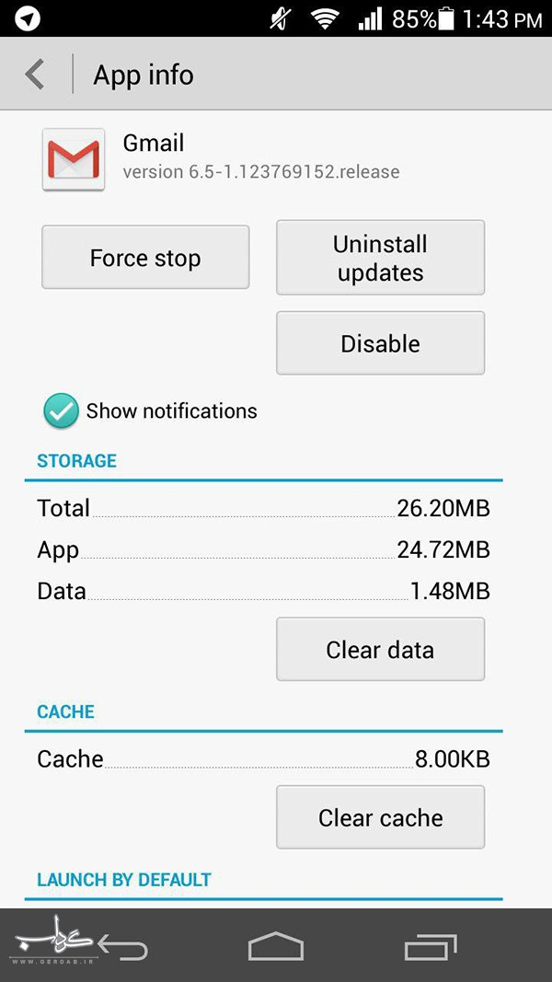  
  
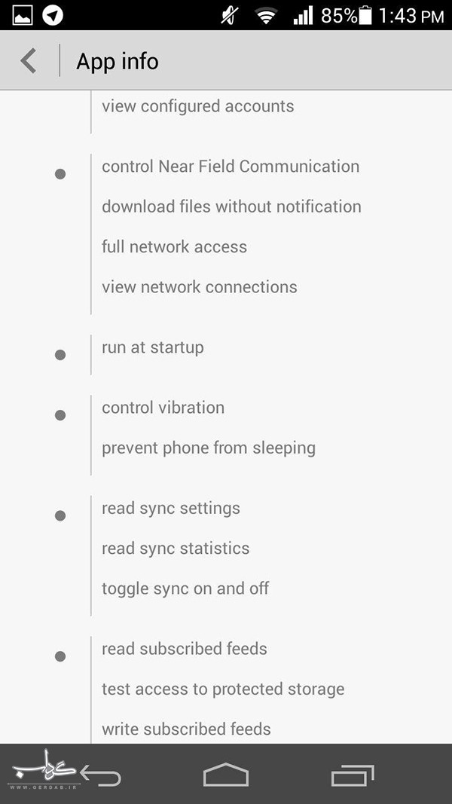  
  
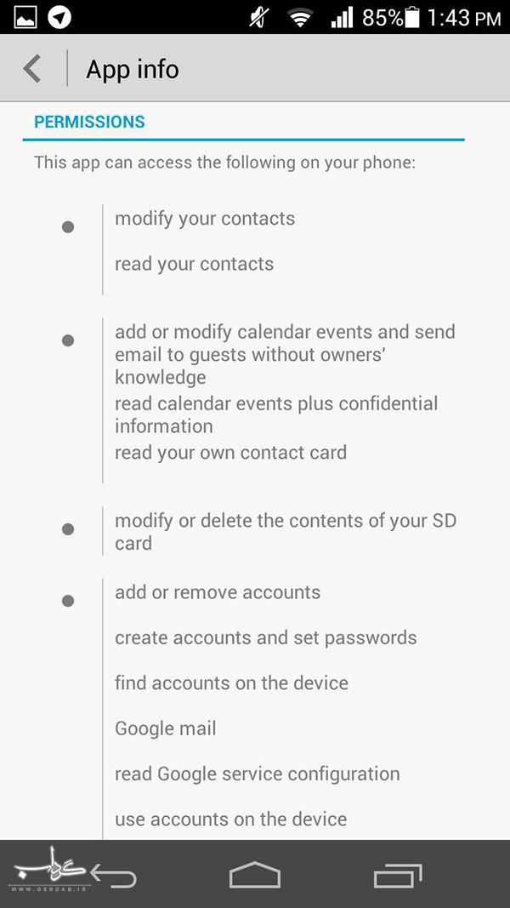

**کلش آو کلنز**  
این برنامه می‌تواند به گزینه‌های زیر در دستگاه شما دسترسی داشته باشد:  
• تغییر یا حذف محتوای SD کارت  
• اتصال به وای‌فای یا قطع اتصال از آن  
• دریافت اطلاعات از اینترنت  
• مشاهده اتصالات شبکه اینترنت  
• مشاهده اتصالات وای‌فای  
• خارج‌کردن تلفن از حالت خواب  
• امتحان دسترسی به ذخیره‌گاه اطلاعات حفاظت‌شده

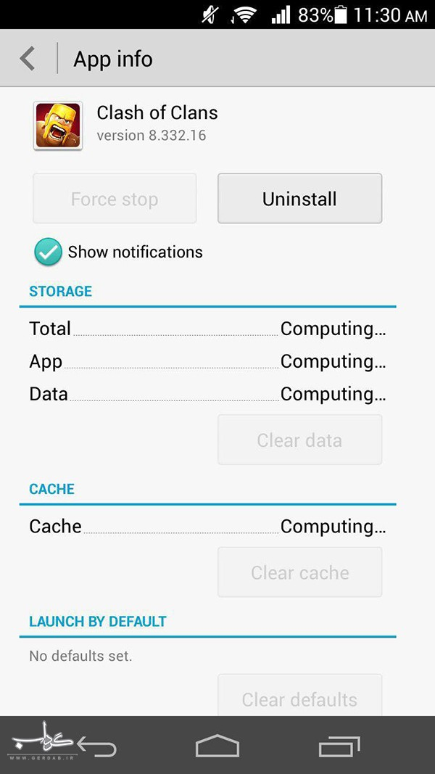  
  
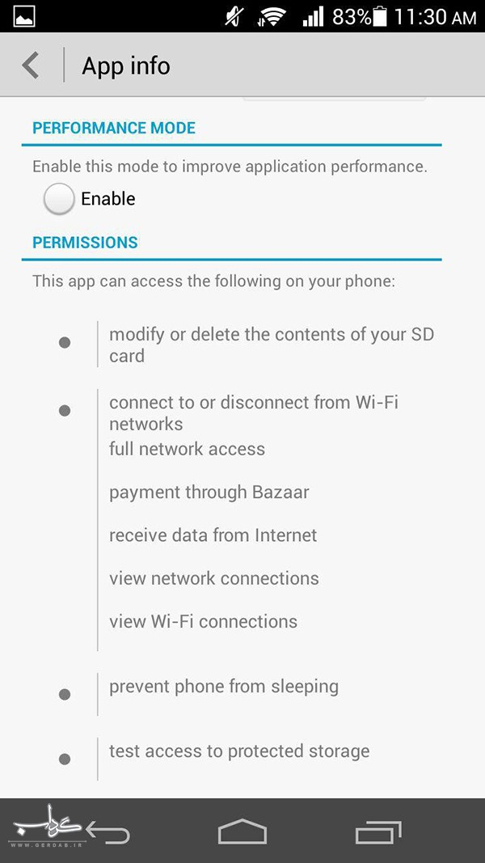

منبع : گرداب